
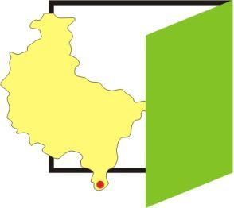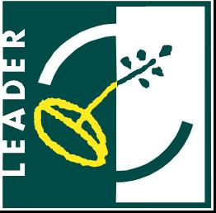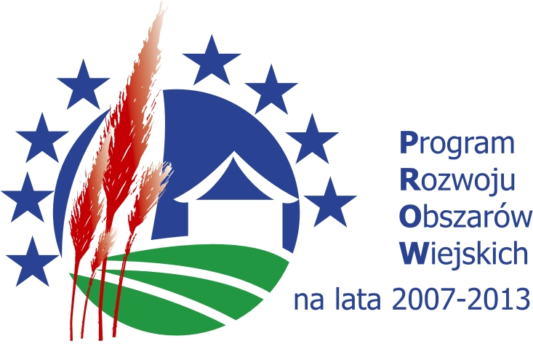
Europejski Fundusz Rolny na rzecz Rozwoju Obszarów Wiejskich

Europejski Fundusz Rolny na rzecz Rozwoju Obszarów Wiejskich: Europa inwestująca w obszary wiejskie.
Projekt współpracy pn. „Rowerowa Pętla Południowej Wielkopolski” realizowany w ramach lokalnych strategii rozwoju
Stowarzyszenia Lokalna Grupa Działania „Wrota Wielkopolski” oraz Stowarzyszenia „Ostrzeszowska Lokalna Grupa Działania” współfinansowany
ze środków Unii Europejskiej w ramach Osi 4 Leader Programu Rozwoju Obszarów Wiejskich na lata 2007-2013

Stowarzyszenie Lokalna Grupa Działania „Wrota Wielkopolski”
oraz Stowarzyszenie „Ostrzeszowska Lokalna Grupa Działnia”
zaprasza do udziału w Rajdzie Rowerowym

Karta Uczestnictwa
w Rajdzie Rowerowym
dnia 20.05.2012r.

……………………………………………………………
Imię i nazwisko

…………………………………………………………………………………………………
Adres: ulica, nr domu, nr mieszkania, kod pocztowy, miejscowość

………………………..
Telefon kontaktowy

Zgodnie z ustawą o ochronie danych osobowych z dnia 29.08.1997. (Dz.U. nr 210/2002, poz. 926, ze zmianami) wyrażam zgodę na gromadzenie, przetwarzanie i przekazywanie moich danych osobowych, w tym danych wrażliwych. Jednocześnie oświadczam, że zostałem(am) poinformowany(a) o prawie do wglądu do moich danych oraz ich poprawiania.
Oświadczam, że wszystkie podane przeze mnie dane są zgodne z prawdą.

…………………………..............
Podpis uczestnika

